课题3 制取氧气（1课时）
用高锰酸钾制取氧气

- 教学目标：
知识与技能目标
①掌握加热高锰酸钾制取氧气的反应原理、实验用品、操作步骤、注意事项、实验现象等。
②初步学会实验室制取氧气的方法。
③练习用化学实验平台连接仪器的基本操作，并操作制取氧气。
过程与方法目标
通过学生实验的实际操作，可以激发学生学习兴趣和增强观察、分析总结的能力。
情感与目标
培养学生实事求是，严肃认真的科学态度和良好的实验习惯。
二．教学重点：实验室制取氧气的反应原理和操作方法。
三．教学难点：实验室制取氧气的操作方法。
四．教学方法：化学仿真实验平台模拟实验
五．教学内容：
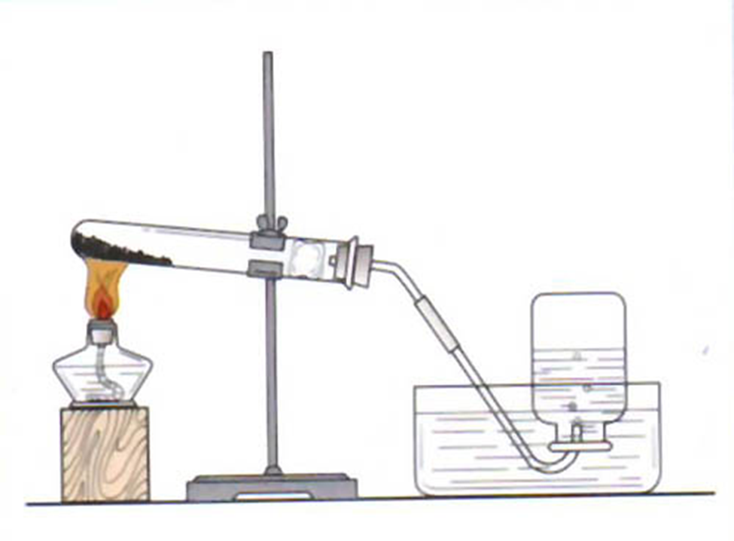
（1）引导学生了解实验中的药品，收集气体的方法，熟记化学式，及反应的化学方程式。
文字表达式：
符号表达式：
仪器：酒精灯、试管、铁架台、导管、集气瓶、水槽等。
收集方法：排水集气法（原因：氧气不易溶于水，不与水反应），也可用向上排空气法（原因：氧气的密度比空气略大，不与空气反应）。
（2）教师利用化学仿真实验平台组装仪器，添加药品，模拟实验并总结实验步骤及注意事项：
查：实验开始前先检查装置的气密性。
装：向仪器中添加药品，组装仪器。
定：仪器按先下后上先左后右的顺序固定。
点：点燃酒精灯，先预热，后在反应物部位用外燃集中加热。
收：又连续均匀气泡冒出时收集氧气。
熄：先移除水槽中的导管，再熄灭酒精灯。
(3) 引导学生总结实验中的注意事项，熟记各注意事项。
①检查装置的气密性。用手紧握试管，观察水中的导管口有没有气泡冒出，如果有气泡冒出，说明装置不漏气（依据：用手紧握试管，试管内的气体受热膨胀，气体的体积增大，气压变大，如果不漏气，水中的导管口会有气泡冒出）。
②装药品。先使试管倾斜，把盛有药品的药匙（或纸槽）送至试管底部，然后使试管直立起来。在试管口放一团棉花（目的：防止加热时高锰酸钾粉末进入导管），用带有导管的塞子塞紧瓶口，伸进试管内的导管不宜太长，稍伸出胶塞即可（目的：有利于气体的导出）。
③固定仪器。把试管口略向下倾斜（目的：防止冷凝水回流到热的试管底部，炸裂试管）固定在铁架台上，铁夹应夹在距试管口约1/3处。
④加热。先使酒精灯火焰在试管下方来回移动，让试管均匀受热，然后对高锰酸钾所在的部位加热。
⑤收集。当气泡连续且比较均匀地放出时，再把导管口伸入盛满水的集气瓶里（原因：开始时水槽中导管末端有少量不连续的气泡冒出是受热膨胀的空气）。把集气瓶正放在桌子上（原因：相同条件下氧气的密度略大于空气的密度）。
⑥验满。排水集气法：集气瓶口处有较大气泡冒出，则说明氧气收集满；向上排空气法：将带火星的木条放在集气瓶口附近，若复燃，则说明氧气收集满。
（检验方法：将带火星的木条伸入集气瓶内，若复燃，则说明是氧气。）
⑦先把导管移出水面，再熄灭酒精灯（目的：防止试管内气体冷却后压强减小，水槽中的水倒吸进热的试管中，使试管炸裂）。
（4）学生利用仿真化学平台模拟制取氧气实验，并将设计完成的实验生成网络课件。
六．课程小结：
本节课是初中化学的重点和难点，也是重要的考查内容，但化学实验操作性强，又有一定的危险性，因此在常规的化学教学中只能拘泥与教师的实验演示，学生缺乏对实验操作的锻炼，因此对化学实验尤其是实验中的注意事项掌握不好。通过化学仿真实验室这个平台，每个学生都可以参与到化学实验中，不但解决了化学实验的安全问题，有提高了学生的动手动脑能力，使学生对实验知识的掌握上了一个台阶。

